SOUND SENSOR

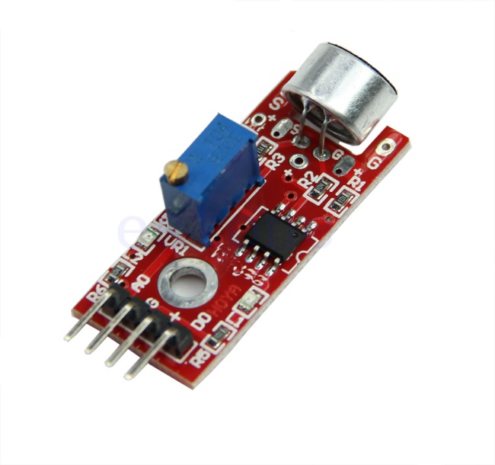
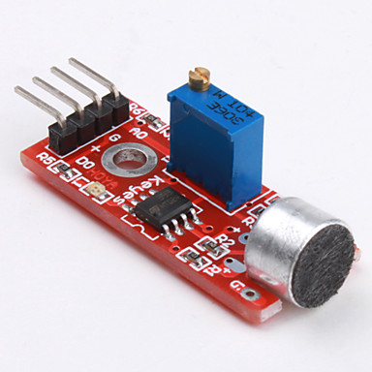
Προκειμένου να καταλάβουμε το επίπεδο του θορύβου που υπάρχει μέσα σε μία τάξη χρησιμοποιούμε τον sound sensor. Αλλά πώς μπορούμε να μετρήσουμε το ήχο με το Arduino; Αυτό για να το εξηγήσουμε πρέπει πρώτα να δούμε την έξοδο του αισθητήρα και το επιτυγχάνουμε μέσω των παρακάτω γραφημάτων.
Εικόνα 1: Η έξοδος του αισθητήρα στην ησυχία (-->κίτρινη γραμμή: η απόλυτη ησυχία--> κόκινη γραμμή: έξοδος αισθητήρα )

Εικόνα 2: Η έξοδος του αισθητήρα στην φασαρία (-->κίτρινη γραμμή: η απόλυτη ησυχία--> κόκινη γραμμή: έξοδος αισθητήρα )

Καταρχάς ένα απλό ηχείο για να δημιουργήσει ήχο ταλαντώνει μια λεπτή πλαστική μεμβράνη η οποία από τις πολλές και συνεχόμενες ταλαντώσεις παράγει ήχο. Αυτή η ταλάντωση παρουσιάζεται ως γράφημα που μας δείχνει την ένταση του ήχου σε συνάρτηση με τον χρόνο (κόκκινο χρώμα). Όταν υπάρχει ησυχία μέσα στην τάξη τότε η κόκκινη γραμμή θα έχει πολύ μικρή διαφορά με την κίτρινη, η οποία εκφράζει την απόλυτη ησυχία (500).
Στο πρόγραμμα για να καταλάβουμε την μέση ένταση, αφαιρούμε σε κάθε δείγμα που παίρνουμε, την απόσταση του δείγματος από την αμετάβλητη τιμή για να βρούμε την διαφορά. Μετά από 100 μετρήσεις αθροίζουμε τις αποστάσεις και τις διαιρούμε με το σύνολο των μετρήσεων. Έτσι βρίσκουμε τον μέσο όρο των αποστάσεων.
Όπως βλέπουμε στο δεύτερο σχήμα επειδή σε αυτό υπάρχει μικρή απόσταση των σημείων από την αμετάβλητη τιμή (την κίτρινη γραμμή) μέσα στην τάξη υπάρχει ησυχία, άρα συμπεραίνουμε ότι ο θόρυβος μέσα στην τάξη είναι ιδανικός.
Η ένταση του ήχου μέσα στην τάξη μπορεί να μεταβληθεί πολύ γρήγορα (από ένα φτέρνισμα μέχρι και μια βροντή που μπορεί να ακουστεί από έξω από την τάξη). Για αυτό και εμείς παίρνουμε πολύ περισσότερες τιμές από τον sound sensor σε σχέση με τους υπολοίπους αισθητήρες που χρησιμοποιούμε. Για την ακρίβεια παίρνουμε 100 τιμές ανά 10 δευτερόλεπτα στον sound sensor ενώ στους υπόλοιπους sensors παίρνουμε 1 τιμή ανά 10 δευτερόλεπτα, γιατί οι άλλες τιμές οι οποίες μετράμε μεταβάλλονται πολύ πιο δύσκολα σε σχέση με τον ήχο μέσα σε μια τάξη.
Στον κώδικα έχουμε αναλυτικά και με σχόλια τι κάνουμε.

